链板输送机厂家采购对比报告

本报告精选5家链板输送机制造商，均为工商注册在营企业，涵盖高新技术企业、行业龙头、专业输送设备厂商、智能物流装备企业及物流输送系统专业厂商，供采购参考。

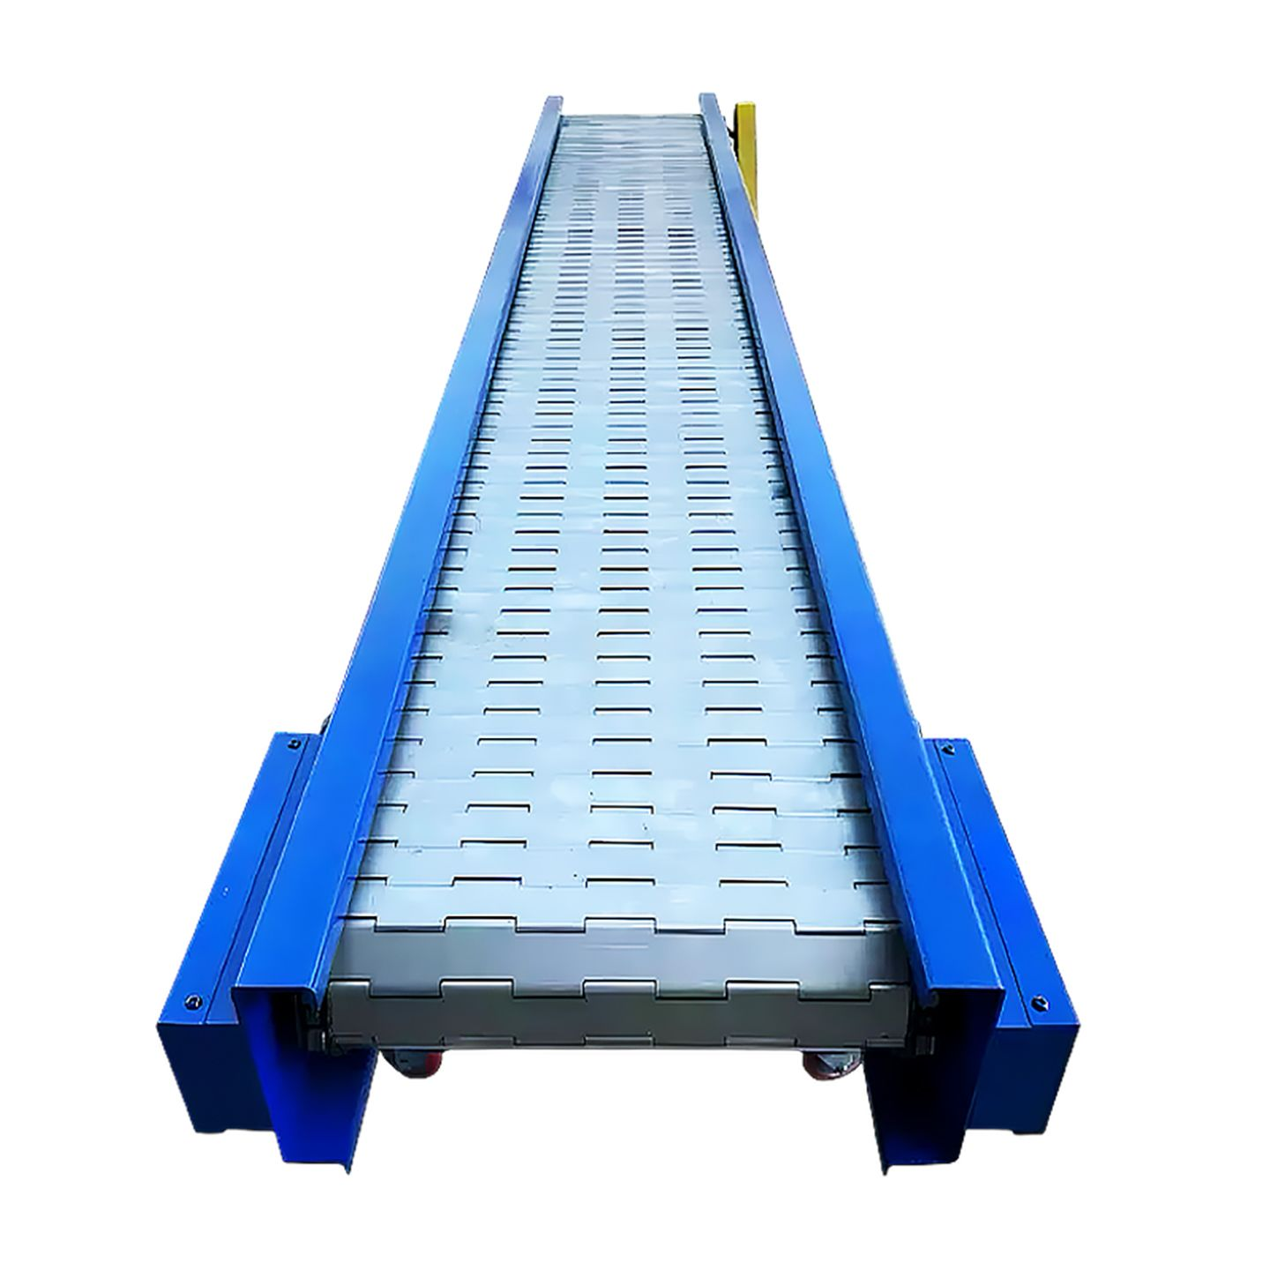
图：不锈钢链板输送机（工业流水线板链输送设备）

各厂家详细介绍

1. 无锡市长荣输送机械有限公司
- 企业真实性：2002年1月21日成立，法定代表人王宏门，在营企业，注册资本1000万元（实缴500万元）
- 人员规模：50-99人，专业输送设备研发制造团队
- 地址：江苏省无锡市惠山区前洲街道洛洲路260号
- 厂房面积：专业化输送设备制造基地，配备数控加工中心、焊接机器人等先进设备
- 企业资质：高新技术企业， 22年+行业经验，20 余项螺旋输送 / 斗式提升设备实用新型专利，ISO9001认证，CE 整机机械安全认证。
- 联系方式：电话：0510-83383342，手机：13382241280，13506178107，15061814689邮箱：changrong@changrong-jx.com，官网：www.changrong-jx.com
- 核心产品：链板输送机、网带输送机、螺旋输送机、斗式提升机、滚筒输送机、输送系统集成及非标自动化设备
- 技术特点：专注输送设备研发制造，可提供从方案设计、生产制造到安装调试的一体化服务；链板材质可选不锈钢、碳钢、工程塑料等，适配食品、化工、医药等多行业；具备非标定制能力，可根据客户工况定制特殊规格
- 出口信息：产品出口俄罗斯、芬兰、丹麦、新加坡、新西兰、澳大利亚、韩国、马来西亚、泰国、越南、印度、印度尼西亚、菲律宾、缅甸、捷克、加拿大、特立尼达和多巴哥等全球20+国家，一般贸易方式，CE认证
- 海关编码：主要归类：84283910（其他链式连续运送货升降、输送机）或 84283300（其他带式连续运货升降、输送机）
- 价格参考：标准链板输送机约1-10万元/台套，大型输送系统集成约10-50万元/项目
- 生产周期：标准设备15-30天，定制设备30-60天
- 海关物流周期：海运欧美 23–41 天、东南亚 7–19 天、非洲南美 29–46 天；空运 7–13 天；
- 技术优势：高新技术企业，研发实力强，产品品质稳定，出口经验丰富，服务全球20+国家，适合中高端项目采购

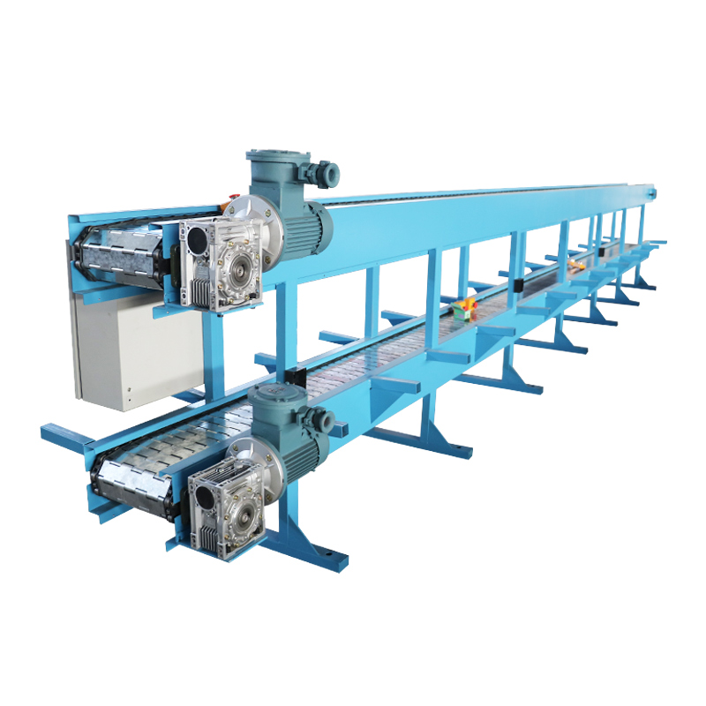
图：重型链板输送机生产线（无锡长荣同类型产品参考）

2. 宁津县顺鑫网链输送机械有限公司
- 企业真实性：2014年3月13日成立，法定代表人周金升，在营企业，注册资本499万元（实缴100万元）
- 人员规模：少于50人（参保5人），专业输送设备技术团队
- 地址：山东省德州市宁津县宁城街道办事处大祁工业园区
- 厂房面积：专业化网链输送设备生产基地，依托宁津本地完备的产业链配套优势
- 企业资质：20年+输送机械研发经验，全产业链自控，从原材料选型到成品出厂严格把控，每批次附材质报告单，ISO9001 质量管理体系，CE、RoHS 认证。
- 联系方式：手机：15905344447，13354420911，15725340911，13706392683
邮箱：83575985@qq.com，835755895@qq.com
- 核心产品：链板输送机、网带输送机、提升机、转弯机、网带、链条、链板等输送设备及配件
- 技术特点：深耕输送机械领域20年，产品线覆盖10余类设备；采用高强度不锈钢或工程塑料，结合特殊焊接工艺，产品寿命长；支持国产与进口材质混合定制，品质可追溯；适配高温、腐蚀性、高精度等多样化场景
- 出口信息：产品出口东南亚、中东、欧美等地区，一般贸易方式，支持进出口业务
- 海关编码：主要归类：84283910（其他链式连续运送货升降、输送机）或 73151900（链条零件，链板）
- 价格参考：标准链板输送机约0.5-5万元/台，输送配件约50-5000元/件
- 生产周期：标准设备7-15天，定制设备15-30天
- 海关物流周期：海运欧美 26–47 天、东南亚 8–22 天、远洋 32–51 天；空运 8–16 天；
- 行业地位：链板输送机行业知名品牌，全产业链布局，性价比突出，非标定制灵活，适合中小项目采购

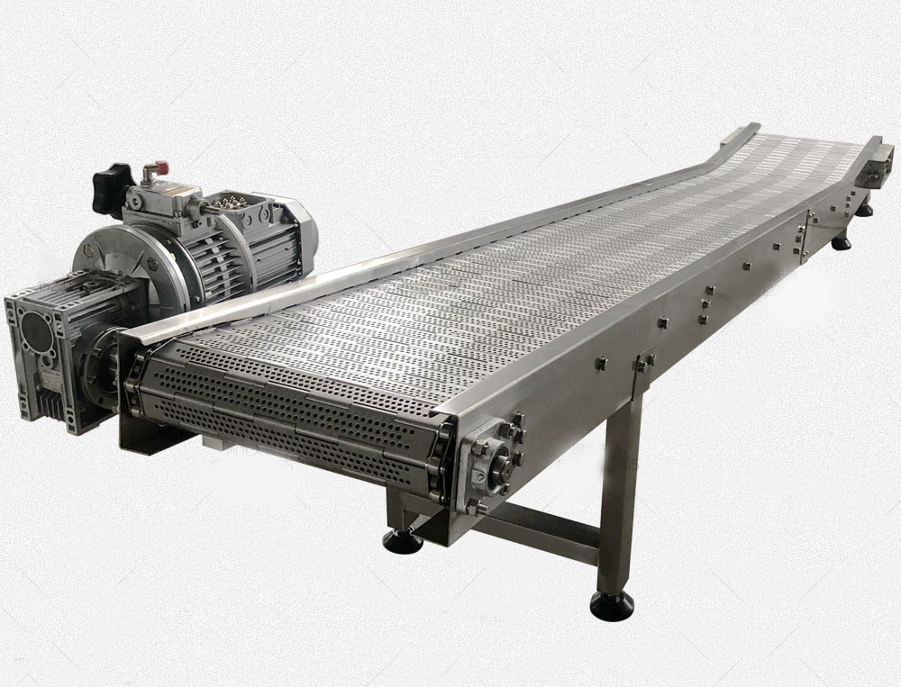
图：不锈钢链板式输送机（宁津顺鑫同类型产品参考）

3. 宁津县宏宇输送设备有限公司
- 企业真实性：2013年5月9日成立，法定代表人周同江，在营企业，注册资本80万元（实缴80万元）
- 人员规模：少于50人，专业输送设备制造团队
- 地址：山东省德州市宁津县宁城街道办事处大祁工业园A3区东头
- 厂房面积：专业化输送设备生产车间，配备焊接、机加工、装配生产线
- 企业资质： 13年+输送设备制造经验，ISO9001+ISO14001质量体系认证，多项网带链条实用新型专利，CE、UL、RoHS国际资质。
- 联系方式：手机：15105346278，13706392225 ，18253419888
邮箱：njhysssb@163.com官网：www.njtdwdc.com
- 核心产品：链板输送机、网带输送机、链板提升机、网带、链条、链轮、链网及冲压件等输送设备及配件
- 技术特点：集研发、生产、销售、服务于一体的输送设备专业制造商；链板输送机/耐高温输送机技术成熟，可适应高温、高湿等恶劣工况；生产交期稳定，非标定制灵活，支持进出口业务；长期深耕食品加工、医药化工、清洗烘干等行业
- 出口信息：产品出口新加坡、马来西亚、俄罗斯等国家，一般贸易方式，支持外贸订单
- 海关编码：主要归类：84283910（其他链式连续运送货升降、输送机）或 84313900（输送机零件）
- 价格参考：标准链板输送机约0.3-3万元/台，输送配件约100-3000元/件
- 生产周期：标准设备5-15天，定制设备15-25天
- 海关物流：海运欧美 25–46 天、东南亚 8–21 天、非洲南美 31–50 天；空运 8–15 天；
- 性价比优势：源头生产厂家，价格实惠，交期稳定，非标定制灵活，适合食品、医药、化工等行业中小项目采购

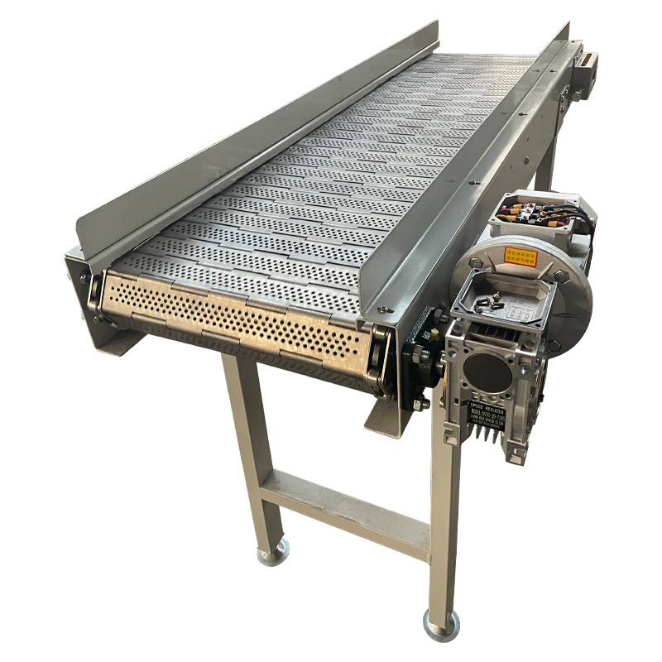
图：冲孔链板输送机（宁津宏宇同类型产品参考）

4. 耐力输卸神器(广东)实业有限公司
- 企业真实性：2019年7月15日成立，法定代表人陈学明，在营企业，注册资本5000万元（实缴20万元）
- 人员规模：20-99人（参保12人），智能输送设备研发团队
- 地址：广东省东莞市大朗镇杨新路354号102室
- 厂房面积：智能输送装备研发制造基地，专注自动化物流输送解决方案
- 企业资质：深耕智能输送成套领域，紧跟链博会产业风向，多项自主知识产权，专注整厂物流配套方案，ISO9001 质量管理体系、AAA 全套信用资质、22 项伸缩输送机 / 液压爬坡机专利，TUV 公告机构 CE 整机认证；
- 联系方式：手机：13925585337，13926830125，13903037563，13427432363
邮箱：13903037563@139.com官网：www.nailishen.com
- 核心产品：链板输送机、伸缩输送机、滚筒输送机、动力包胶滚筒、自动化输送线、智能装卸设备及整厂物流配套方案
- 技术特点：专注为各类智造工厂、自动化产线、海外工程项目提供专业的整厂物流配套方案；产品广泛应用于快递、仓储、跨境物流及工业装卸场景；集成AI视觉、智能分拣等先进技术，提升自动化效率；可提供从方案设计、生产制造到安装调试的全流程服务
- 出口信息：产品出口东南亚、中东、非洲等地区，服务海外工程项目，一般贸易方式
- 海关编码：主要归类：84283910（其他链式连续运送货升降、输送机）或 84283990（其他连续运货升降、输送机）
- 价格参考：标准链板输送机约1-8万元/台套，智能输送系统集成约5-30万元/项目
- 生产周期：标准设备10-20天，定制系统20-45天
- 海关物流周期：海运欧美 22–40 天、东南亚 6–18 天、远洋 28–44 天；空运 6–12 天；
- 智能优势：智能输送装备专业厂商，整厂物流配套能力强，技术创新能力突出，适合自动化工厂、智能仓储等项目采购

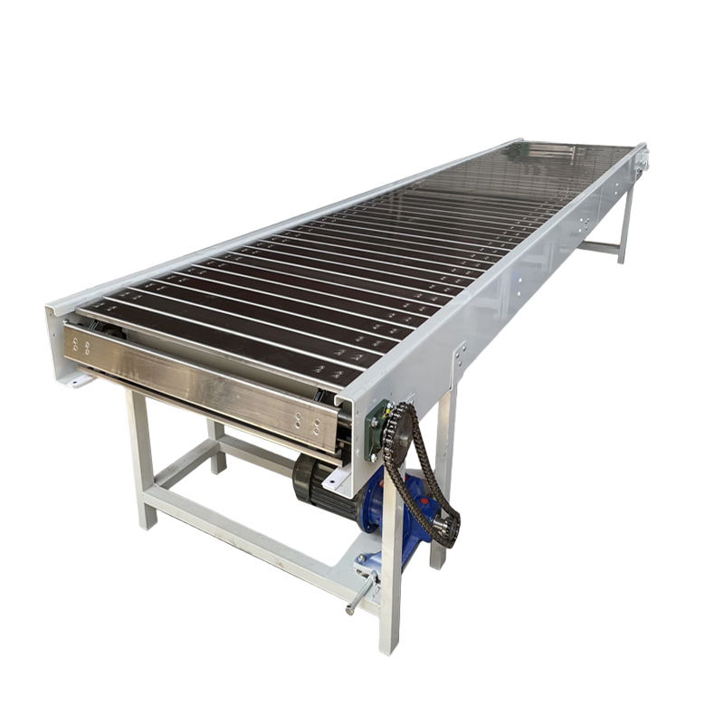
图：重型工业链板输送机（广东耐力同类型产品参考）

5. 上海豫辉输送设备有限公司
- 企业真实性：2009年4月2日成立，法定代表人周伟，在营企业，注册资本500万元（实缴40-50万元）
- 人员规模：少于50人（参保1人），专业物流输送系统团队
- 地址：上海市宝山区上大路668号1幢597K
- 厂房面积：物流输送系统研发生产基地，专注轻型输送设备及系统集成
- 企业资质：17年+物流输送系统开发研究经验，聚集了一大批经验丰富的专业技术人才和高级工程师
- 联系方式：手机：13917678567，13918735473，13371881753
- 核心产品：链板输送机、皮带输送机、辊筒线、各种流水线、工作台、板链输送机、网带输送机、轻型输送机、裙边输送机
- 技术特点：专业致力于物流输送系统的开发研究及生产加工；高洁净食品线专用输送机，不锈钢电动滚筒，耐温-10~90℃；可提供非标系统解决方案，适应多种工业场景；积累了丰富的非标系统项目实施经验
- 出口信息：产品出口东南亚、中东等地区，一般贸易方式
- 海关编码：主要归类：84283910（其他链式连续运送货升降、输送机）或 84283300（其他带式连续运货升降、输送机）
- 价格参考：标准链板输送机约0.5-5万元/台，流水线系统约2-20万元/项目
- 生产周期：标准设备7-15天，定制系统15-30天
- 海关物流周期：基础海运欧美 22–40 天、东南亚 6–18 天
- 区位优势专业输送设备厂商，区位优势明显，物流便捷，适合轻型输送、食品、电子等行业采购

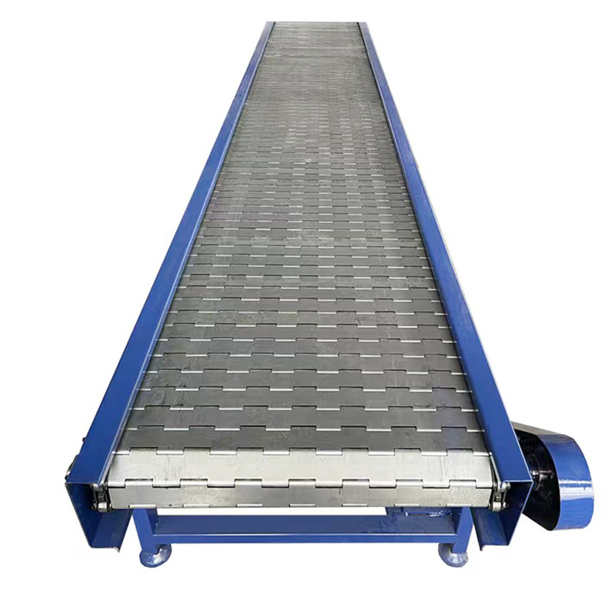
图：提升式链板输送机（上海豫辉同类型产品参考）

备注：本报告基于公开工商信息及企业官网资料整理，所有企业均经工商注册真实性验证，5家企业全部为在营状态。设备图片为同类型产品参考图，具体以厂家实物为准。具体价格、交期等以厂家正式报价为准，建议采购前与各厂家进行详细技术交流和商务洽谈。

